Bestelformulier
Hierbij bestel ik een Schnauzer Lijnenhanger
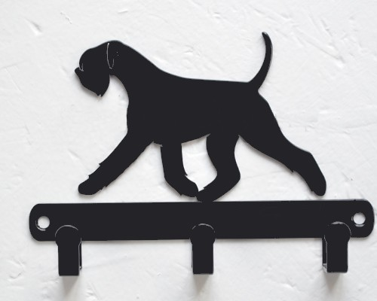
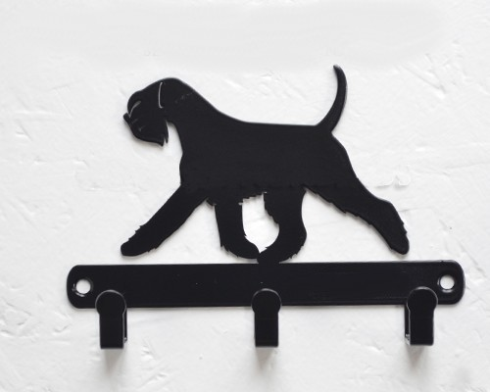
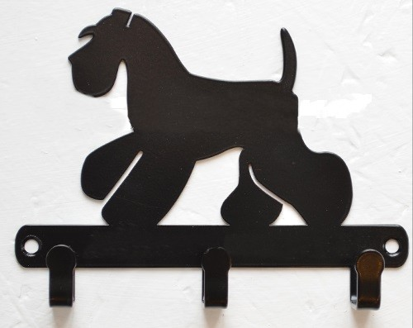
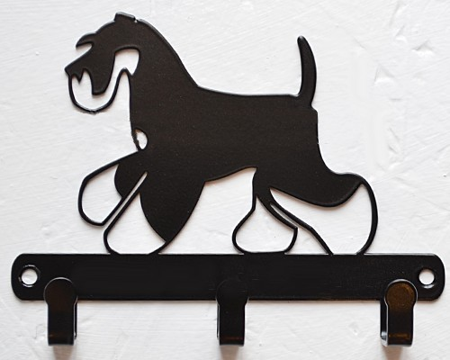
3 HAAK

Dwerg Schnauzer z/z Dwerg Schnauzer Middenslag Schnauzer Riesen Schnauzer

5 HAAK
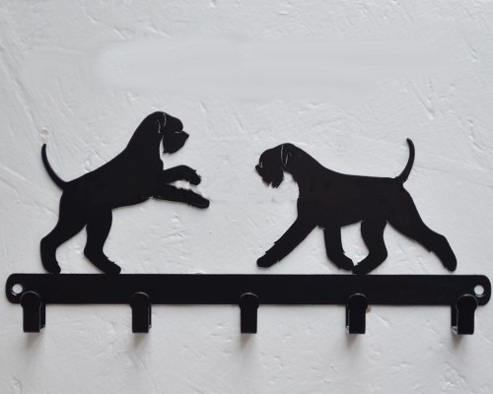
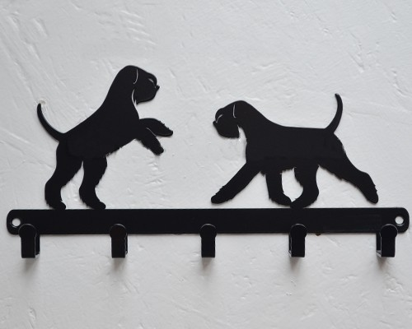
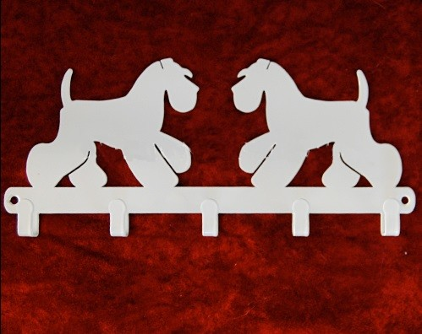
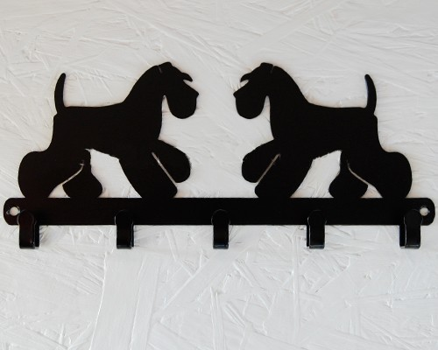

Dwerg Schnauzer z Dwerg Schnauzer w Middenslag Schnauzer Riesen Schnauzer
0 3 haak Dwerg Schnauzer z/z, Dwerg Schnauzer á € 22.50 (doorhalen wat niet van toepassing is)
0 3 haak Middenslag Schnauzer, Riesen Schnauzer á € 22.50 (doorhalen wat niet van toepassing is)
0 5 haak Dwerg Schnauzer , Dwerg Schnauzer w á € 29.50 (doorhalen wat niet van toepassing is)
0 5 haak Middenslag Schnauzer, Riesen Schnauzer á € 29.50 (doorhalen wat niet van toepassing is)
0 Verzendkosten NL á € 6.50
0 Verzendkosten B / D á € 10.00
Aantal .........
Naam:
Adres:
Postcode:
Woonplaats:
Email:
Ik maak € ....... over op rekeningnummer: NL41ABNA0513911642 t.a.v. Nederlandse Schnauzer Club
Zodra het bedrag bij onze penningmeester binnen is wordt de broche verstuurd!
(graag invullen en mailen naar penningmeester@schnauzer.nl)
Vergeet niet de verzendkosten aan te vinken!

